Hardware System Design, Lab 8

2013-11392 김지현

# 개요

이번 과제는 1초마다 숫자가 1씩 증가하는 counter를 ZedBoard의 LED로 구현하는것이다. 지난 실습들에 비하면 구현할 로직 자체는 몹시 간단하지만, 이번 실습에서 처음으로 시뮬레이터가 아닌 실제 FPGA인 ZedBoard를 사용하게 된다.

# 구현체 설명

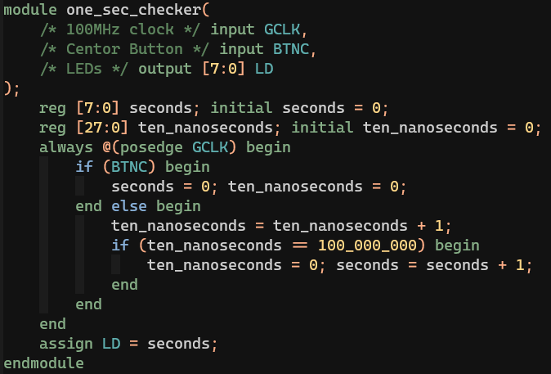

Figure . Simplified source code of one_sec_checker.v

Verilog 구현 자체는 몹시 간단하였다. Figure 1과 같이, 100MHz의 진동수를 갖는 GCLK가 1억번 돌았는지 여부를 체크하는 ten_nanoseconds 레지스터와, 클락이 1억번 돌아 1초가 지날때마다 1씩 증가하는 seconds 레지스터 두개를 사용해 쉽게 구현할 수 있었다. 중앙 버튼인 BTNC가 입력될 때 레지스터의 값들이 모두 0으로 초기화되도록 하면 reset 기능도 쉽게 구현할 수 있었다.

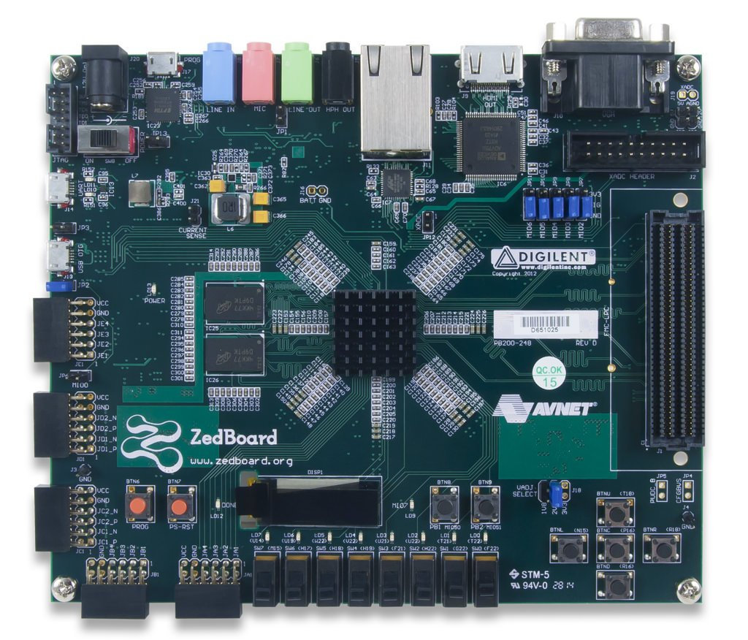

Figure . I/O Port names of ZedBoard LEDs and buttons

GCLK, BTNC, LD에 맞는 I/O Port를 찾는 과정이 살짝 까다로웠다. LED와 버튼의 경우, LED와 버튼 옆에 어떤 이름의 I/O 포트를 사용하는지가 적혀있었기 때문에 쉽게 찾을 수 있었다. GCLK의 경우 ZedBoard Schematic 문서 9페이지에서 Figure 3과 같이 찾을 수 있었다.

각 I/O Port가 몇번 IO Bank에 해당하고 각 IO Bank는 전압을 얼마로 걸어야하는지 알아낼 필요가 있었는데, 이 정보는 과제에서 주어진 zedboard_master_XDC_RevC_D_v3.xdc 파일을 참고해 알아낸 결과 Table 1과 같았다. 34번 IO Bank의 경우 전압을 고를 수가 있었는데, 이 과제에선 조교님께서 예시로 사용한것과 동일하게 2.5V를 채택하였고, 이를 그대로 constraints 파일로 작성하여 성공적으로 직접 작성한 Verilog 코드가 ZedBoard의 주변장치를 사용할 수 있도록 설정하였다.

|  |  |  |  |  |  |  |  |  |  |  |  |  |  |  |  |  |  |  |  |  |  |  |  |  |  |  |  |  |  |  |  |  |  |  |  |  |  |  |  |  |  |  |  |  |  |
| --- | --- | --- | --- | --- | --- | --- | --- | --- | --- | --- | --- | --- | --- | --- | --- | --- | --- | --- | --- | --- | --- | --- | --- | --- | --- | --- | --- | --- | --- | --- | --- | --- | --- | --- | --- | --- | --- | --- | --- | --- | --- | --- | --- | --- | --- |
| Figure 3. I/O Port name of GCLK | |  |  |  |  | | --- | --- | --- | --- | | 유형 | I/O Port | IO Bank | 전압 | | GCLK | Y9 | 13 | 3.3V | | BTNC | P16 | 34 | 1.8V, 2.5V, 3.3V | | LD0 | T22 | 33 | 3.3V | | LD1 | T21 | 33 | 3.3V | | LD2 | U22 | 33 | 3.3V | | LD3 | U21 | 33 | 3.3V | | LD4 | V22 | 33 | 3.3V | | LD5 | W22 | 33 | 3.3V | | LD6 | U19 | 33 | 3.3V | | LD7 | U14 | 33 | 3.3V |   Table 1. I/O Ports constraints |

# 실험 결과 분석

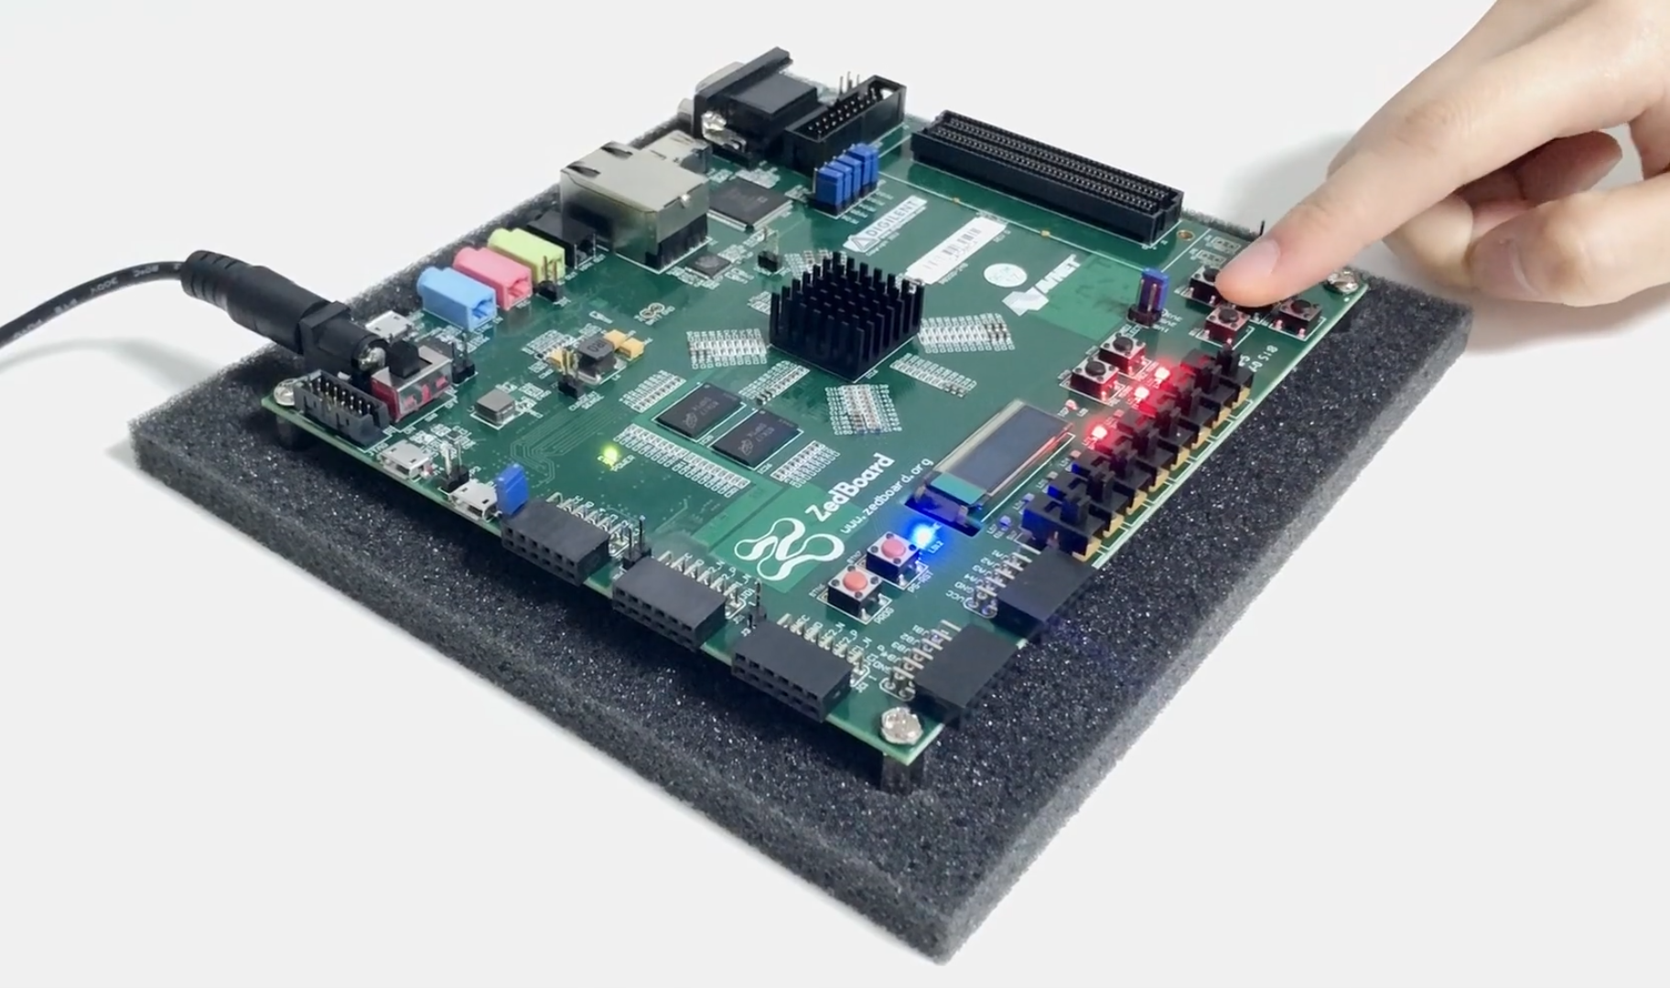

Figure . Testing one_sec_checker.v with ZedBoard

성공적으로 synthesize하여 ZedBoard에 프로그래밍할 수 있었고, Figure 4와 같이 직접 테스트해볼 수 있었다. 정상적으로 동작하였다.

# 결론

이번 실습을 통해 처음으로 시뮬레이터가 아닌 실제 FPGA를 써볼 수 있었다. ZedBoard 문서를 보고 직접 I/O Port constraint를 작성하는 방법 또한 익힐 수 있었다. 시뮬레이터가 아닌 실제 FPGA를 드디어 써볼 수 있게 되어서 너무 재밌었고, 지금까지 구현했던 PE를 FPGA에 올릴 앞으로의 실습들이 기대된다.